Именување според заеднички својства
Заокружи го предметот што не припаѓа!
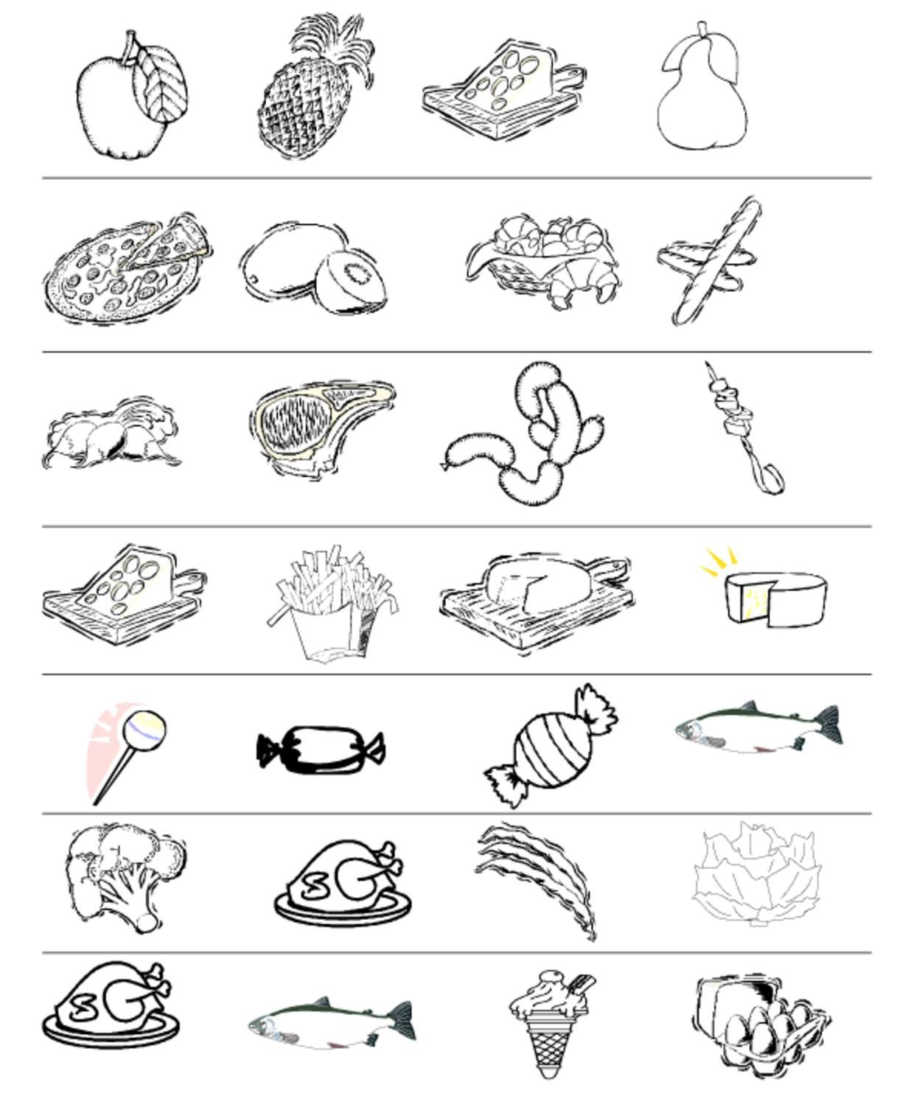

Именување според заеднички својства
Заокружи го предметот што не припаѓа!

